  - МЕТОДИЧЕСКИЕ УКАЗАНИЯ / ПРАКТИЧЕСКОЕ ЗАНЯТИЕ № 16

Кластеризация заказов методом K-means
  - Без учителя: масштабирование, K-means++, Elbow, Silhouette, центроиды и устойчивость
Дисциплина: «Технологии искусственного интеллекта — 1» · Продолжительность: 90 минут · Python / scikit-learn / Google Colab

1. Цель и результаты обучения
Цель — научиться самостоятельно находить группы похожих заказов по признакам, которые известны на момент их оформления. Кластеры — не целевые классы, номера групп произвольны. Итог — воспроизводимая кластеризация с обоснованным K и интерпретацией центроидов.
- Различать классификацию, регрессию и обучение без учителя (кластеризацию).
- Подготавливать числовые признаки, обрабатывать пропуски и стандартизировать данные.
- Понимать целевую функцию K-means, итерации Ллойда и инициализацию k-means++.
- Выбирать K с помощью Elbow, Silhouette, CH и DB с учётом предметного смысла.
- Проверять устойчивость кластеров к случайной инициализации через ARI.
- Анализировать центроиды в исходных единицах и документировать ограничения алгоритма.

2. Данные и запреты
Компонент | Содержание
Основной источник | orders_dirty.csv и словарь полей из предыдущих практик.
Признаки | distance_km (км), queue_size (заказы), promised_minutes (мин) — доступны до доставки.
Не включать в кластеризацию | late, actual_minutes, order_id и поля, неизвестные в момент создания заказа.
Подготовка | Удалить полные повторы; проверить ID и дату; непригодные значения заменить NaN; SimpleImputer(median) + StandardScaler.
Подбор K | Только хронологические первые 80% (dev); последние 20% не участвуют в выборе K.
Демо | demo_orders_13_14.csv — только пример выполнения; не является основным источником.
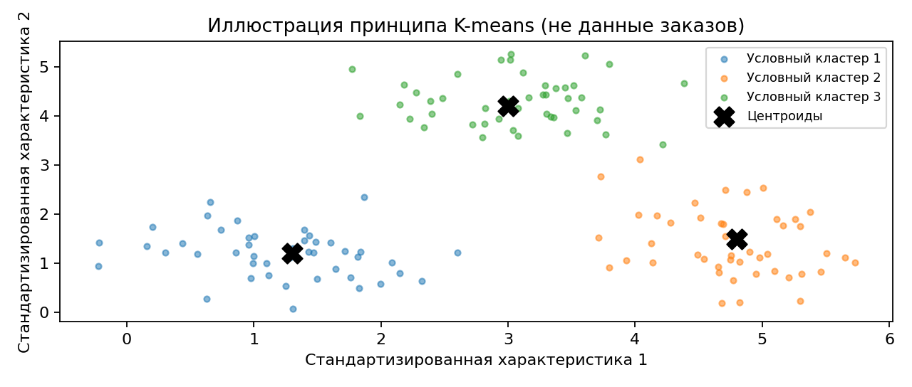
Рисунок 1. Условная схема центроидов и групп. Не фактические результаты по заказам.

3. Теория и формулы

3.1. Расстояния, нормирование, целевая функция
K-means минимизирует сумму квадратов евклидовых расстояний объектов до ближайшего центроида в выбранном пространстве признаков. Разные единицы (километры, минуты, заказы) без стандартизации произвольно изменяют вклад измерений.
zᵢⱼ = (xᵢⱼ − μⱼ) / σⱼ; d(zᵢ, μₖ) = √[Σⱼ(zᵢⱼ − μₖⱼ)²]
J = Σᵢ minₖ ||zᵢ − μₖ||² = Σₖ Σ_{i:cᵢ=k} ||zᵢ − μₖ||²
μₖ = (1/nₖ) Σ_{i:cᵢ=k} zᵢ; cᵢ = argminₖ ||zᵢ − μₖ||²
Алгоритм Ллойда чередует назначение ближайшего центроида и пересчёт среднего в кластере до сходимости. k-means++ выбирает начальные центры с учётом расстояний и снижает риск крайне неудачного старта, но глобальный оптимум не гарантирован.

3.2. Показатели выбора числа групп
Elbow анализирует спад inertia при росте K; угол часто неоднозначен. Silhouette сравнивает близость внутри своего кластера и расстояние до соседнего. Для двух и более непустых кластеров:
sᵢ = [b(i) − a(i)] / max{a(i),b(i)}, −1 ≤ sᵢ ≤ 1
a(i) — среднее расстояние до своей группы; b(i) — минимальное среднее расстояние до другой группы. Calinski–Harabasz оценивает отношение межкластерного и внутрикластерного разброса (выше часто лучше); Davies–Bouldin — отношение внутрикластерного разброса к разделению групп (ниже часто лучше). Индексы могут конфликтовать.

3.3. Устойчивость к seed и интерпретация ARI
ARI сравнивает два разбиения с поправкой на случайное совпадение и не зависит от числовых названий кластеров. Значение 1 означает совпадение разбиений, близость к 0 — отсутствие преимущества относительно случайного сходства при фиксированных размерах групп. Отрицательные значения возможны. Для устойчивости сравните все пары пяти запусков.

4. План занятия — 90 минут
Этап | Минуты | Результат
Постановка и подготовка | 0–20 | Чистые признаки, dev/holdout, Z после StandardScaler
Подбор K | 20–45 | Таблица K=2..6, Elbow и Silhouette
Устойчивость | 45–65 | ARI по seed, эффект отсутствия масштаба
Профили и визуализация | 65–82 | Число заказов, центроиды, двумерная проекция
Выводы и самостоятельная часть | 82–90 | Обоснование K, ограничения, файлы отчёта

5. Пошаговое выполнение
- Откройте 16_student.ipynb. Загрузите orders_dirty.csv; покажите 10 исходных полей, размеры, дубликаты, аномалии ID и дат. Учебный demo_orders_13_14.csv допускается только для запуска.
- Опишите три признака и их единицы. Объясните, почему late, actual_minutes и order_id нельзя включать в пространство K-means. Отдельно укажите, когда признаки становятся доступны.
- Сформируйте dev как первые 80% хронологически упорядоченных заказов. Подготовьте numeric значения с pd.to_numeric(errors="coerce"), пропуски заполните медианой только на dev.
- Примените StandardScaler, проверьте нулевые средние после масштабирования (приблизительно) и конечность преобразованных значений. Зафиксируйте параметры scaler.
- Для K=2..6 обучите KMeans(init="k-means++",n_init=10,random_state=42). Составьте таблицу inertia, Silhouette, Calinski–Harabasz, Davies–Bouldin.
- Постройте Elbow и Silhouette по K, выберите аргументированный K и сравните решение с другими индексами. Не используйте late и actual_minutes для настройки.
- Запустите K-means при пяти seed и вычислите попарный ARI. Затем обучите модель без StandardScaler и сравните разбиения, не сравнивая абсолютные inertia разных шкал.
- Верните центроиды в исходные единицы (inverse_transform), сделайте таблицу размер/средние значения по каждому кластеру и двумерную проекцию. Объясните ограничения проекции.
- Примените готовые imputer/scaler/KMeans к holdout только для присвоения меток. Не меняйте K по этому сегменту. Дайте содержательные названия кластерам и ограничения интерпретации.

6. Типовые ошибки
Неправильно | Почему / исправление
Обучать на late или actual_minutes | Постфактум-поля создают сегментацию по результату, а не по доступным заранее условиям.
Пропустить масштабирование | Евклидово расстояние зависит от единиц; минуты могут доминировать над километрами.
Сравнить SSE сырой и нормированной моделей | Inertia зависит от численного масштаба и не сравнима напрямую.
Называть номер кластера «классом риска» | K-means не использует истинные метки; номера групп произвольны.
Объявлять единственный максимальный Silhouette истиной | Нужны Elbow, устойчивость, n, допустимые бизнес-смыслы.
Трактовать двумерную картинку как все пространство | Модель обучалась по 3 признакам; 2D-проекция не показывает третье измерение.
Использовать исходы доставки для выбора K | Это уже подсмотренная целевая информация, нарушающая постановку без учителя.

7. Отчёт и контрольные вопросы
- Отчёт: постановка, N до/после, перечень признаков и запретов, параметры масштабирования.
- Таблица K=2..6 с четырьмя индексами и графики Elbow/Silhouette; обоснованный выбор K.
- Размер и центроиды каждой группы в исходных единицах + смысловые названия сегментов.
- Попарный ARI, ARI «с масштабированием / без», две технические и две предметные границы метода.

Контрольные вопросы
- Как изменится целевая функция K-means после масштабирования одного признака в 100 раз?
- Почему inertia всегда не возрастает при увеличении K?
- Что означает отрицательный Silhouette отдельной точки?
- Чем k-means++ отличается от случайного выбора первых центроидов?
- Почему ARI подходит для сравнения кластеризаций, даже если их метки переставлены?
- Какие структуры данных K-means описывает плохо: вытянутые, кольцевые, разноплотные?

8. Оценивание — 10 баллов
Критерий | Баллы
Правильные признаки, очистка, разбиение и масштабирование | 2
K=2..6, таблица метрик и графики | 3
Устойчивость, ARI и объяснение влияния масштабов | 2
Профили, центроиды, обоснование K и ограничения | 2
Воспроизводимый блокнот и отчёт | 1
Сдать: Группа_Фамилия_З16_Отчет.docx (или PDF) + 16_student.ipynb + 16_k_metrics.csv, 16_centroids.csv и 16_stability.csv. Объём 3–5 страниц без приложений; срок и канал задаёт преподаватель.

